CONCURSUL ȘCOLAR JUDEȚEAN „ȘTIINȚĂ PENTRU TOȚI”
AN ȘCOLAR 2024 - 2025/ EDIȚIA a II-a
5 APRILIE 2025
CLASA a II-a

„Leul adormise. Un șoricel trecu în fugă peste el. Leul se trezi din somn și îl prinse pe șoricel. Acesta se rugă de dânsul, să-i dea drumul, spunând:
— Dacă ai să mă lași cu zile, am să-ţi fac și eu un bine cândva.
Leul începu să râdă, adică cum poate un șoricel să-i facă lui un bine. Totuși, îl lăsă să plece.
Peste câtva timp, niște vânători îl prinseră pe leu și îl legară cu funia de un pom. Auzind răgetele leului, șoricelul veni îndată, roase funia și îi spuse:
- Îţi amintești cum ai râs de mine, fiindcă nu credeai că am să-ţi pot face un bine? Acum vezi și singur: chiar și de la un șoarece poţi trage uneori folos.”
(„Leul și șoarecele”, după Lev Tolstoi)
- Titlul textului este:

- “Leul prietenos “; b) “Șoarecele curajos”; c) “Leul și șoarecele”; d) Lev Tolstoi.

- Leul a fost salvat de:

- vânători ; b) șoarece; c) alt leu; d) tigru.

- A doua propoziție din text are:

- 7 cuvinte; b) 8 cuvinte; c) 6 cuvinte; d) 5 cuvinte.

- Alege perechea în care cuvintele au înțeles asemănător:

- râs – plâns; b) funie – sfoară; c) bine – rău; d) început – sfârșit.

- Alege seria în care toate cuvintele sunt scrise corect.
a) minge, încet, împărat, rucsac; c) ghiață, simplu, text, românesc;
b) ceață, excursie, cîntec, gândăcel; d) ghem, bonboană, taxi, întâmplare.

- Alege enunțul în care cuvântul „leu” are alt înțeles decât cel din text.
a) Leul este regele animalelor. b) Șoricelul l-a ajutat pe leu.
c) Înghețata costă doar un leu. d) La zoo am văzut un pui de leu.


- În ce ordine trebuie așezate etichetele pentru a reface biletul ?
Al tău prieten, Leul
1
a) 1, 2, 3, 4;
Dragă șoricelule,
3
b) 3, 4, 1, 2;
Sper că într-o zi, îți voi fi și eu de ajutor.
j.
4
c) 3, 2, 4, 1;
Îți mulțumesc că mi-ai salvat viața.
2
d) 4, 3, 2, 1.

- Cel mai mare număr par, scris cu 3 cifre distincte este…

a) 989; b) 988; c) 888; d) 978.

- Alege numărul care completează șirul: 123, 234, 345, 456, ......

a) 565; b) 567; c) 678; d) 756.

10. Află produsul vecinilor numărului 7.

a) 48; b) 56; c) 42; d) 49.

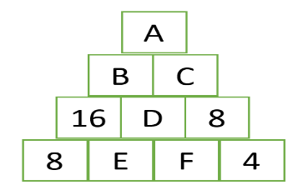
11. Calculează și află ce număr se potrivește în locul literei A:

a) 40; b) 24; c) 48; d) 32.

12. Dacă la jumătatea unui număr adun 19, obțin 50. Care este numărul ?

a) 50; b) 19; c) 31; d) 62.



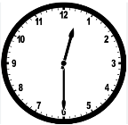

13. Spectacolul programat să înceapă la ora ora 10:30, a fost amânat cu 2 ore. La ce oră va începe spectacolul?

a) b) c) d)

14. Dacă 2 creioane și 3 pixuri au costat 19 lei, cât se va plăti pentru 4 creioane și 6 pixuri ?

a) 21; b) 29; c) 40; d) 38.

- Alege varianta corectă de răspuns.

Prin rugăciune, credinciosul îi arată lui Dumnezeu:

- indiferență; b) necredință; c) iubire; d) teamă.
- Look at the picture and choose the correct sentence. 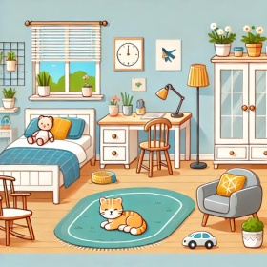
- There are two cats in the room.
- There isn’t a chair in the room.
- There is a doll on the bed.
- There isn’t a toy car in front of the armchair.

- Which is NOT a vegetable?

- An onion; b) A potato; c) A carrot; d) A pear.
- ”Where is the car?” ” It’s ... the trees” 
- behind; b) between; c) under; d) on.

